GUÍA DE APRENDIZAJE N° 4
Derecho a Una Información Veraz y Oportuna
Nombre del estudiante : ______________________________________________

Fecha : ______________ Curso: 2° Nivel __________________

Derecho a Una Información Veraz y Oportuna

La Ley del Consumidor, en su Artículo N°3 inciso primero letra b), esta- blece el “Derecho a una información veraz y oportuna” sobre los bienes y servicios ofrecidos, su precio, condiciones de contratación y el deber de informarse responsablemente de ellos.

Para que la publicidad sea válida debe cumplir con algunos criterios bási- cos, entre ellos debe velar por ser legal, es decir, cumplir con los requisitos de la Ley del Consumidor y con normas publicitarias distribuidas en distin- tos textos especiales como en materias bancarias, seguros, etc. En otras pa- labras, tiene que ser verdadera y comprobable, que no induzca a error o engaño, ser oportuna y que entregue la información completa y relevante para que el consumidor pueda tener los datos que necesita para tomar una decisión. Adicional a esto, la publicidad debe ser respetuosa de las reglas de juego, lo que se ofrece al consumidor debe formar parte del contrato.

¿Cuándo una publicidad es falsa o engañosa?

La Ley del Consumidor señala que la publicidad falsa o engañosa cuando induce a error o engaño respecto de ciertos elementos del producto o servicio que se publicita.

- Miente sobre los componentes de un producto y el porcentaje en que concurren. Por ejemplo, que su etique- ta señale que una zapatilla es de cuero y sea sintética en la realidad.

- Dice que el producto sirve para ciertas cosas o es ca- paz de lograr ciertos resultados y no ocurre. Por ejemplo, un automóvil “todo terreno”, y no tiene tracción en las cuatro ruedas.

- Contiene información falsa. Por ejemplo, “podrá bajar de peso en 7 días”, sin señalar que el producto sólo funciona acompañado de una estricta dieta y 2 horas de ejercicios diarios.

- Señala las características más relevantes y no son tales. Por ejemplo que una empresa diga que su arroz es sin colesterol, lo cual induce a error porque ningún tipo de arroz lo tiene.

- No es clara con el precio, la forma de pagarlo o el costo del crédito. Por ejemplo, se informa el precio, pero no se menciona el IVA.

- La información del precio induce a error. Por ejemplo, carteles que tienen un precio enorme del producto en oferta, pero en realidad lo que muestran es el valor de la cuota, informando sólo en pequeñas letras el valor final.

- Engaña sobre su condición de ser inofensiva para la salud o el medioambiente. Por ejemplo, un spray que tiene un componente que produce daño al medio ambiente.

- No informa sobre las condiciones en que opera la garantía. Por ejemplo, si es un producto de segunda mano y no te lo informan antes de realizar la compra.

Marque con una cruz cuál de estas publicidades son engañosas
y a qué tipo corresponden. (Marque el número correspondiente).

ENGAÑOSA NÚMERO
CORRESPONDIENTE

Compré una bolsa de arroz en el supermer- cado que decía sin colesterol.

Me informaron que el celular costaba
$35.000 pero no me dijeron que era sin IVA.
Compré una tintura para el pelo donde decía que la probara antes en la mano para ver si no producía alergia. Me la puse directamente en la cabeza y me salieron ronchas.

Salió una información en Facebook donde anunciaban un producto estrella que redu- cía 10 centímetros de cintura en 15 días. Lo compré y me redujo sólo dos.

Me compré una polera que anunciaba que era de algodón, pero al leer la etiqueta
vi que decía 20% de algodón y 80% de fibra.

Compré un celular, se me cayó a la piscina y se echó a perder. Tenía garantía por 6 meses, pero no me respondieron porque me dijeron que era por mal uso del pro- ducto.

Compré una bicicleta y me confundí con el precio porque las cuotas estaban muy grandes y el precio en letras muy chicas.

Promociones y

Por Promoción se entiende a las prácticas comerciales, cualquiera sea la forma que se utilice en su difusión, que ofrecen al público bienes o servicios en condiciones más favorables que las habituales, con excepción de aquéllas que consistan en una simple rebaja de precio. Por ejemplo, la venta de combos en los restaurantes de comida rápida.
Las Ofertas corresponden a prácticas comerciales que ofrecen precios de bienes o servicios rebajados en forma transitoria, en relación con los habituales del respectivo establecimiento. Por ejemplo, precios rebajados por el CyberMonday.

Según la Ley de Protección al Consumidor, ambas deben:

- Informar las bases por parte de la empresa, las cuales estarán a dispo- sición de los consumidores (por ejemplo, en los puntos de venta o en la pági- na Web Institucional).
- El tiempo o plazo de su duración durante el cual se podrá exigir el cumplimiento de la promoción u oferta. Si esto no se cumple, el proveedor infringe la Ley del Consumidor.
- El número de unidades que contempla la promoción, oferta, concurso o sorteo. Por ejemplo, “Televisores plasma, 1.000 unidades, disponibles en Parque El Cielo”. Es incorrecto promocionar “Oferta de Televisores plasma
hasta agotar stock”.

¿Qué pasa si estas condiciones no se cumplen?
La Ley contempla que, si una empresa no cumple una determinada promoción u ofer- ta, el consumidor puede recurrir a la Justicia y es el tribunal el encargado de ordenar el cumplimiento forzado.

Por ejemplo, si la promoción “lleve tres, pague dos” se hubiese terminado, el Tribunal puede disponer que se cumpla a través de un artículo o servicio equivalente.

La contratación de un producto o servicio es una decisión que debe ser tomada de manera informada, reflexiva y responsable. Por tanto, debemos exigir que se nos entregue toda la información necesaria respecto a lo ofertado; siempre cotizar y comparar en otras instituciones.

Revisa el siguiente caso:

Juan vió en Facebook que llamaban a realizar una compra noc- turna de computadores donde habrían grandes e interesantes promociones tales como parlantes, bolsos de computadores, etc. Juan compró su computador y exigió el parlante, pero le dijeron que ya se habían terminado las promociones.

De acuerdo a los contenidos que has revisado,

¿qué le falta a la promoción?

Chancho estaba sentado en la pieza de su casa con, valga la redun- dancia, un chancho de alcancía donde había juntado sus ahorros durante todo el año. Esto lo había aprendido en una historia que contaban en un cuadernillo de SERNAC. Ahí enseñaban para qué y cómo ahorrar.

Mirando su gorda alcancía, se repetía: “si ya sé que mis ahorros son para comprarme esas zapatillas bacanes que aparecieron en Facebook donde unos chanchos corrían a tal velocidad que parecían voladores. No tenían peso. Eso quiero yo. Sentirme liviano, esbelto, para que la Rosita se fije en mi figura y quiera quedarse conmigo”.

Bueno, pero puedo sacar algunas moneditas e ir a comerme ese gran lomito. Cuando estaba terminando la última palabra se arrepintió: “no lomito jamás, cómo me voy a comer a mis amigos”; “mejor una gran churrasco de vacuno con hartas papas fritas y mayonesa, y tomates y palta y chucrut y todo lo que me traigan a la mesa”, como ese que apareció en la tele. “Que sea grande, muy grande”.

En esas divagaciones estaba cuando apareció su hermano chico.
- ¿En qué estás hermano?
- Acá mirando mi chancho alcancía.
- No querrás sacar la plata. Acuérdate que la estás juntando para tus zapati- llas.
- Si obvio. No pretendo. Cómo se te ocurre. ¡Qué desatinada tu pregunta!

- Y tú, pequeño hermano gordo y rubicundo que sólo piensas en comer, ¿en qué estás?

- Pensando en algo bien grande para comer… tengo mucha hambre.

- ¿Pero cómo? ¿No vienes llegando de “La escuela Chancho Villa”?

-Exactamente, por eso mismo. Ahora están haciendo un programa de alimentación sana y nos dan sólo manzanas, pan con palta, y cereales. No entienden que yo necesito algo graaande como un pan con carne y hambur- guesas, cebollas y papas fritas. Y sólo tengo una gran manzana en mi guata. Chanchón pensó “ésta es la mía”. Se le apareció esa promoción que había visto en la Tele. Dos churrascos inmensos que decía “Gran Promoción: Lleve dos y pague uno”. Tenían todas esas cosas.

-Hagamos un trato le dijo a Chanchín. Te invito a comer algo rico.

-Pero de dónde vamos a sacar plata.

-No te preocupes, tú pones un poco y yo otro… ¡y listo! Tenemos dos churrascos inmensos de esos que nos gustan a nosotros, los de la familia chancho.

-Pero yo no puedo sacar de mi plata, la estoy guardando para comprarme un skate y llegar de una al colegio y hacer ejercicio.

-Es un poco no más, yo también voy a sacar algo.

-Imagínate esta imagen: los dos con un churrasco inmenso por el precio de uno. “Lleve dos y pague uno. Hasta agotar stock”.

-¿Hasta qué?

-Agotar stock.

-Y ¿qué es eso?

-Eso.

-Ah. Ya.

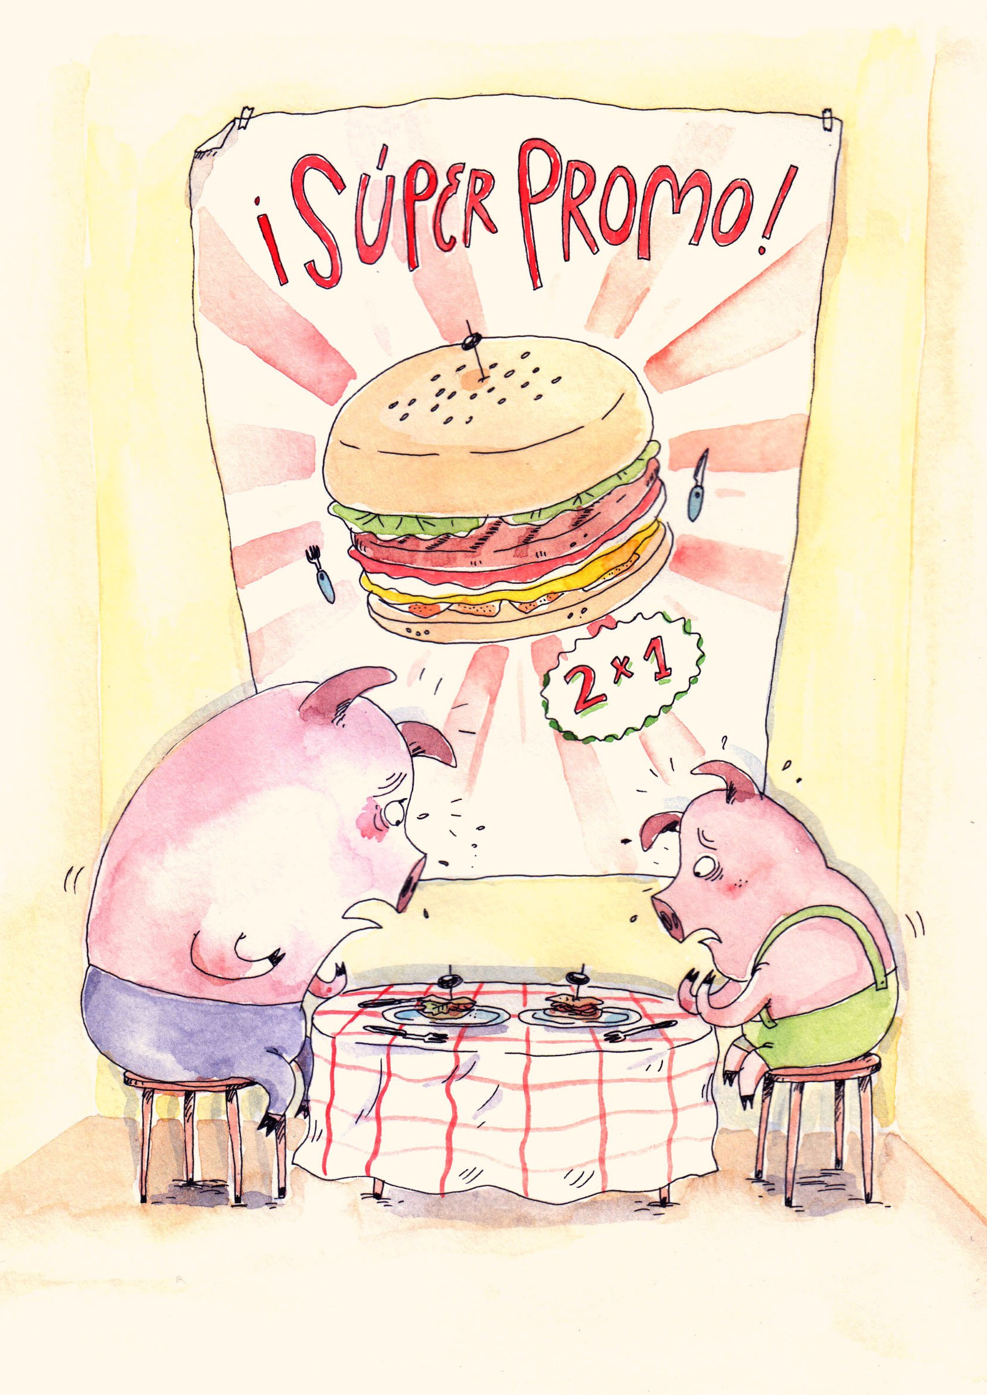

-Listo, vamos. Que no se diga más. Partamos raudos y veloces.

Los dos sacaron una pocas monedas, dejando bastante más livianos los chan- chos alcancías.

Llegaron al local y pidieron la promoción de dos por uno.

- Tuvieron suerte - les dijo el que los atendió.- Sólo queda una promoción.

- Chanchín le dijo: parece que agotamos el stock.

- Parece que llegamos justo, afirmó Chanchón.

Tamaña sorpresa se llevaron cuando aparecieron dos sándwich chicos sin pal- ta, sin mayo y con unas papas fritas blancas y duras.

Ambos se miraron y Chanchón le dijo: ¡pero esto no es lo que aparecía en la tele!

- Bueno, tal vez su tele es muy grande y con muchos colores, pero así son. Si no les gusta, no se los comen, pero ya los pidieron.

Chanchón y Chanchín no supieron qué hacer y de dos mascadas se los habían devorado, incluida las papas blancas y duras.

Pagaron con todas las monedas que habían sacado y se volvieron cabizbajos, tristes y con mucha más hambre. No les quedó más que comprar unos panes por el camino y devorárselos.

-Eso no fue lo que prometían, dijo Chanchón.

-Eso no fue lo que me prometiste, dijo Chanchín.

-Para la otra.

-No habrá otra. No suelto ni una moneda más. Mi skate me espera.

ver resultados al final).
(

¿Qué le pareció atractivo a Chanchón?
¿Qué errores cometieron?

¿Qué podríamos decir de la publicidad en esta historia?

¿Qué podrían haber hecho los hermanos?

“Tito necesita un computador para hacer sus trabajos y tareas. Hace algún tiempo está esperando encontrar uno que le guste y que tenga lo mínimo (total lo quiere sólo para hacer las tareas y trabajos), el sábado pasado fue a una tienda del mall para ver a cuánto estaban. Al entrar vio uno que cumplía con todo lo que buscaba… era verde (su color favorito) y, lo mejor de todo, estaba en oferta.
Un vendedor se le acercó al notar su interés y comenzó a preguntarle sobre lo que buscaba. Tito le contó que buscaba un computador económico y sencillo, sólo para las cosas del colegio y navegar en la web. El vendedor le mostró el computador que tanto le había gustado y le señaló que cumplía con todo lo que pedía. Seguido a esto, le hizo una pregunta que cambió toda la historia…

¿Y has pensado que quizás los juegos online, los editores de fotos y videos y las películas no se verán tan bien en este computador?
Tito se detuvo a pensar sobre ello y preguntó ¿No? ¿Y cuál me recomienda para eso?

Rápidamente el vendedor le mostró un computador que estaba al centro del pasillo, de color verde (justo como le gustaban) y con una tarjeta de video y memoria RAM incalculable.
Tal como era de esperarse, Tito no dudó en acercarse a ese computador y mirarlo por todos lados… “Es perfecto”, pensó. Acto seguido, miró su precio… ¿cuál fue la triste noticia? Costaba $200.000 más caro que el otro y, claramente, no disponía de tanto para pagar por un computador.

Decepcionado se volvió a casa, donde apenas entró intentó convencer a su familia de darle o prestarle el dinero restante, porque necesitaba ESE y SÓLO ESE computador.
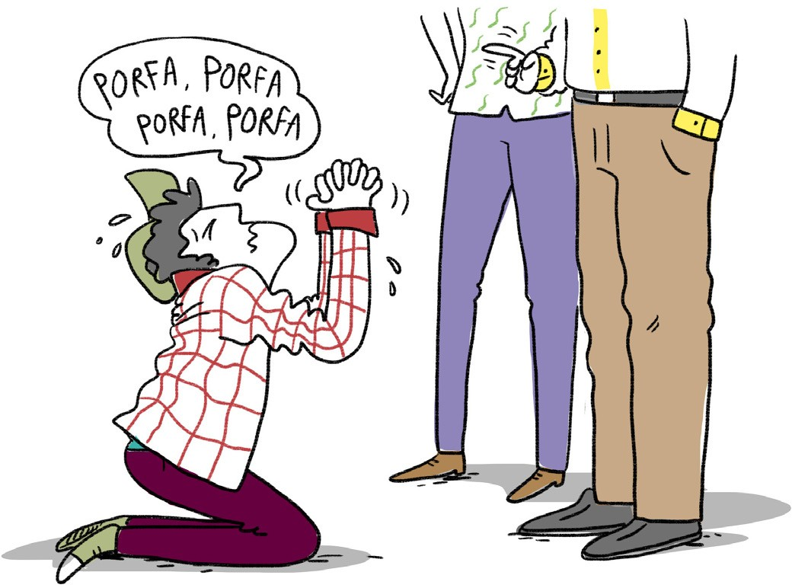

Su abuela, una sabia mujer, le preguntó sobre las razones de ese cambio de in- terés, pasando de un computador lo más sencillo posible a uno que tuviera todos esos requisitos. Tito le comentó sobre lo conversado con el vendedor y sobre lo útil que le sería para jugar, ver películas, editar fotos y videos.
Su abuela sólo escuchaba lo que Tito contaba hasta que le preguntó: ¿Entonces ahora comenzarás a jugar en línea con tus amigos? A lo que Tito respondió: no, con ellos juego futbol, no les gustan los juegos así. Y ¿vas a comenzar a gra- bar videos y a editarlos? ¡No!, exclamó Tito, sabes que me cargan las cámaras Abuela… eso sí que no”… Entonces, dijo la abuela,

¿Para qué necesitas ese computador?

Tito no sabía qué decir… luego de pensarlo un rato le dijo a su abuela: creo que tienes razón. No necesito ese tremendo computador si no lo voy a usar, finalmente, lo usaré para lo mismo que me serviría el otro que vi y que costaba
$200.000 menos.”

Reflexionemos

El producto que quería comprar Tito ¿era una necesidad o deseo?. Si era un deseo, ¿cómo fue generado?

Una decisión racional
Tito requiere rehacer su plan de búsqueda, cotización y compra del computador que necesita para hacer sus trabajos. Para eso, debido al problema que tuvo la vez anterior cuando fue a la tienda, decidió pedirte ayuda para realizar la compra de forma racio- nal:
Anteriormente, Tito fue a una tienda a cotizar su computador y terminó eligiendo uno mucho más caro porque el vendedor lo a comprar uno distinto.
- persuadió
- disuadió
- dejó

Lo ocurrido con Tito fue que, debido a la publicidad realizada por , optó por un computador mucho más caro.

- Internet
- el vendedor
- la tienda
Después de conversar con su abuela, Tito optó por hacer una compra
a)impulsiva b)informada c)a y b

Para que esto no vuelva a ocurrir, Tito debe preguntarse.
- ¿Cuánto dinero tiene?, ¿cuál es la necesidad? Y, finalmente, ¿cuáles son las condicio- nes o características que debe tener el producto?
- ¿Cuál es la necesidad?, ¿cuáles son las condiciones o características que debe tener el producto? Y, finalmente, ¿cuánto dinero tengo?
- ¿Cuál es la necesidad?, ¿cuánto dinero tengo? Y, finalmente, ¿cuáles son las condicio- nes o características que debe tener el producto?
De acuerdo a esto, comenzó a planificar su nueva compra. Definió que su necesidad era
Definió que el color lo podía transar, total correspondía a un

a)Información veraz b)Publicidad oportuna c)Publicidad engañosa
Así, junto a su abuela, fue hasta la tienda y se volvió a encontrar con los dos computado- res por los que había dudado estos días.
Se acercó al más caro y volvió a leer sus características técnicas. Algo no le pa- reció bien. Se acercó al vendedor y le planteo lo siguiente: La etiqueta dice que la Memoria RAM es incalculable, ¿cómo puede ser posible eso? Eso es
Le explicó al vendedor que regula la información conteni- da en la Publicidad y que de acuerdo a lo que decía la etiqueta no lo estaban cumplien- do.
- La Ley del Consumidor
- La Empresa
- La Subsecretaría de Telecomunicaciones (SUBTEL)
Seguido a esto notó que en realidad el computador que le ofrecían no era tan bacán como lo había visto en un principio, así que decidió con facilidad.

Se acercó al verde que había visto inicialmente y, junto a su abuela, se dirigieron a la caja a pagarlo. Su compra, finalmente, había sido racional.

Recuerda que los principales responsables del ejercicio de sus de- rechos son los propios consumidores, por lo tanto, es tarea de todos desarrollar una actitud para mirar críticamente lo que la publici- dad nos ofrece y actuar con conciencia plena de que la publicidad cumple un importante rol informativo y que intenta seducirnos para orientar nuestras conductas de consumo. Antes de comprar un producto, pregúntate si es una necesidad o un deseo.

Reflexionemos:

Después de haber sido protagonistas de este cuadernillo donde aprendiste, jugaste, hiciste tu propio afiche publicitario.

¿Qué aspectos piensas cambiar en relación a cómo ves o entiendes la publicidad?

Queremos saber lo que tú cambiarías.
Envíanos la respuesta a esta pregunta al correo electrónico: educacionfinanciera@sernaceduca.cl con tu foto, nombre, edad, Comuna y Región. La respuesta enviada será comparti- da con otros estudiantes como tú en la página web.

* 1)
* 2)

Persuasión: corresponde al intento de convencimiento o noción positiva para que alguien adopte una idea o realice una acción determinada.

Disuasión: corresponde al intento de convencimiento o noción negativa para que alguien deje de realizar una acción o de pensar de cierta manera.

Publicidad: divulgación de noticias o anuncios de carácter comercial, político o social que busca atraer posibles compradores, espectadores, usuarios, clientes, etc.

Necesidad: desde una perspectiva psicológica, se entiende como la sensación de carencia de algo unido al deseo de satisfacerlo.
Desde la perspectiva económica, corresponde a todo aquello que requerimos para vivir o desenvolvernos de manera efectiva.

Deseo: desde una perspectiva psicológica, se entiende como el afecto o interés que se muestra a cierto producto, servicio u objeto para ser utilizado como satisfactor de una necesidad.
Desde la perspectiva económica, es todo aquello que quisiéramos tener, pero que, en caso de no poseerlo, no nos impide continuar viviendo o desenvolvernos de manera efectiva.

Afiche: es sinónimo de cartel. Corresponde a una lámina con inscripciones o figu- ras y que es comúnmente utilizado como una herramienta publicitaria.

Papiro: lámina sacada del tallo del papiro y que se empleaba en la antigüedad para escribir en ella. En sus comienzos, cumplía la misma utilidad que presta el papel en nuestros días.

Xilografía: corresponde al arte de grabar en madera. En la antigüedad se utilizaba como una forma de registro de información relevante y correspondía a una impresión tipográfica hecha con placas de madera grabadas.

Comisión: porcentaje de ganancia que percibe una persona o institución por el acto de venta de un bien o servicio.

Perfil de consumo: conjunto de características que permite describir a un potencial cliente. En palabras simples, corresponde al análisis de diferentes elementos relevantes que permiten caracterizar y separar a un tipo de consumidor de otro.

Publicidad focalizada: corresponde a la publicidad orientada a un perfil específico de cliente.

Ley del Consumidor: conjunto de normas o reglas que regulan los actos de consu- mo.

Promoción: conjunto de actividades o acciones que tienen por objetivo promover algo o incrementar las ventas de un producto determinado.

Oferta: puesta a la venta de determinado producto a un precio rebajado.
Publicidad engañosa: corresponde a aquélla que puede inducir a error a sus des- tinatarios o afectar su comportamiento económico. También corresponde a aquélla que oculta u omite información relevante del producto o servicio, además de condiciones necesarias para su prestación.

- El presente glosario pretende entregar definiciones presentadas como una primera aproximación a la terminología y no corresponden necesariamente a una definición técni- ca del concepto descrito. Te sugerimos complementar esta información con los contenidos que te pueda entregar tu profesor o profesora.
- La información señalada en este glosario no corresponde a una definición formal de tales términos, sino que su utilización debe realizarse sólo bajo fines pedagógicos.

